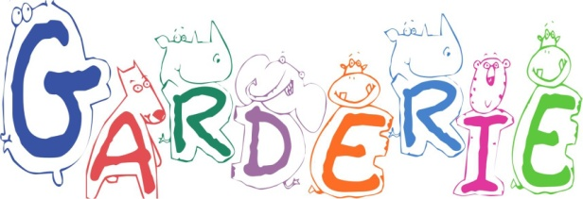

Règlement et organisation des garderies

Chers Parents,

Afin d'organiser au mieux les garderies au sein de notre école voici un récapitulatif des informations utiles.

Les accueils du matin et du soir sont payants; les garderies du midi restent gratuites.

- Deux possibilités s'offrent à vous :
Soit un montant forfaitaire mensuel de 20 € pour le premier enfant, 15€ pour le second et 12.50 € pour les suivants.
-> Le paiement s'effectue de manière anticipative par virement bancaire auprès de l'Administration communale sur le compte
BELFIUS BE04 0910 1943 9031
au plus tard le 20 du mois précédent. Merci d'ajouter en communication les noms et prénoms de(s) enfant(s) concerné(s).
- Soit un montant forfaitaire de 1 € par heure pour les présences journalières occasionnelles. Dans ce cas, le montant sera payé directement auprès de l'accueillante pour l'achat d'une carte à 10€ donnant droit à 10 heures de garderie.
Toute heure entamée sera payée.
Pour bénéficier de ce service, il vous est indispensable de compléter la fiche signalétique de votre enfant que vous pourrez vous procurer auprès de l'accueillante et qui sera à lui remettre, complétée, dans les plus brefs délais.
L'Administration communale s'engage à promouvoir un accueil de qualité.

